Приложение 1
Пояснительная записка
- Автор (фамилия, имя, отчество полностью) загружаемого материла | Шибаев Илья Сергеевич
- Место учебы (полное наименование ОУ, город, область), класс, возраст | Муниципальное бюджетное общеобразовательное учреждение средняя общеобразовательная школа с углубленным изучением отдельных предметов № 41 городского округа Тольятти
- Название конкурса | "В творческой мастерской любимого писателя"
- Номинация | Конкурс «Рисунки к произведениям»
- Название материала | « Трудный путь », Дж. Лондон «Белое безмолвие»
- Вид ресурса | Рисунок
- Техника исполнения, материал, программа (гуашь, акварель, тушь, краски, программы Paint, Paint.NET, Adobe PhotoshopCS3) | Гуашь , пастельный лист , обрезка изображения в paint
- Список используемых источников | Джек Лондон «Белое безмолвие» (1899)
9.Авторский материал ранее нигде не публиковался и не размещался | данный материал ранее нигде не публиковался и не размещался
- ФИО руководителя | Федина Светлана Витальевна
- Место работы руководителя (полное наименование ОУ, город, область), должность | Муниципальное бюджетное общеобразовательное учреждение средняя общеобразовательная школа с углубленным изучением отдельных предметов № 41 городского округа Тольятти, учитель ИЗО и черчения

Приложение 2
Руфь так простодушно улыбнулась этой волшебной сказке, что мужчины покатились со смеху. Шум, поднятый дерущимися собаками, оборвал рассказы о чудесах далёкой страны, и к тому времени, когда драчунов разняли, женщина уже успела увязать нарты, и все было готово, чтобы двинуться в путь.

— Вперед, Лысый! Эй, вперёд!

Мэйсон ловко щёлкнул бичом и, когда собаки начали, потихоньку повизгивая, натягивать постромки, уперся в поворотный шест и сдвинул с места примёрзшие нарты. Руфь следовала за ним со второй упряжкой, а Мэйлмют Кид, помогавший ей тронуться, замыкал шествие. Сильный и суровый человек, способный свалить быка одним ударом, он не мог бить несчастных собак и по возможности щадил их, что погонщики делают редко. Иной раз Мэйлмют Кид чуть не плакал от жалости, глядя на них.

— Ну вперед, хромоногие! — пробормотал он после нескольких тщетных попыток сдвинуть тяжёлые нарты.

Наконец его терпение было вознаграждено, и, повизгивая от боли, собаки бросились догонять своих собратьев.

Разговоры смолкли. Трудный путь не допускает такой роскоши. А езда на севере — тяжкий, убийственный труд. Счастлив тот, кто ценою молчания выдержит день такого пути, и то еще по проложенной тропе.

Но нет труда изнурительнее, чем прокладывать дорогу. На каждом шагу широкие плетёные лыжи проваливаются, и ноги уходят в снег по самое колено. Потом надо осторожно вытаскивать ногу — отклонение от вертикали на ничтожную долю дюйма грозит бедой, — пока поверхность лыжи не очистится от снега. Тогда шаг вперед — и начинаешь поднимать другую ногу, тоже по меньшей мере на пол-ярда. Кто проделывает это впервые, валится от изнеможения через сто ярдов, даже если до того он не зацепит одной лыжей за другую и не растянется во весь рост, доверившись предательскому снегу. Кто сумеет за весь день ни разу не попасть под ноги собакам, тот может с чистой совестью и с величайшей гордостью забираться в спальный мешок; а тому, кто пройдёт двадцать снов по великой Северной Тропе, могут позавидовать и боги.

Приложение 3

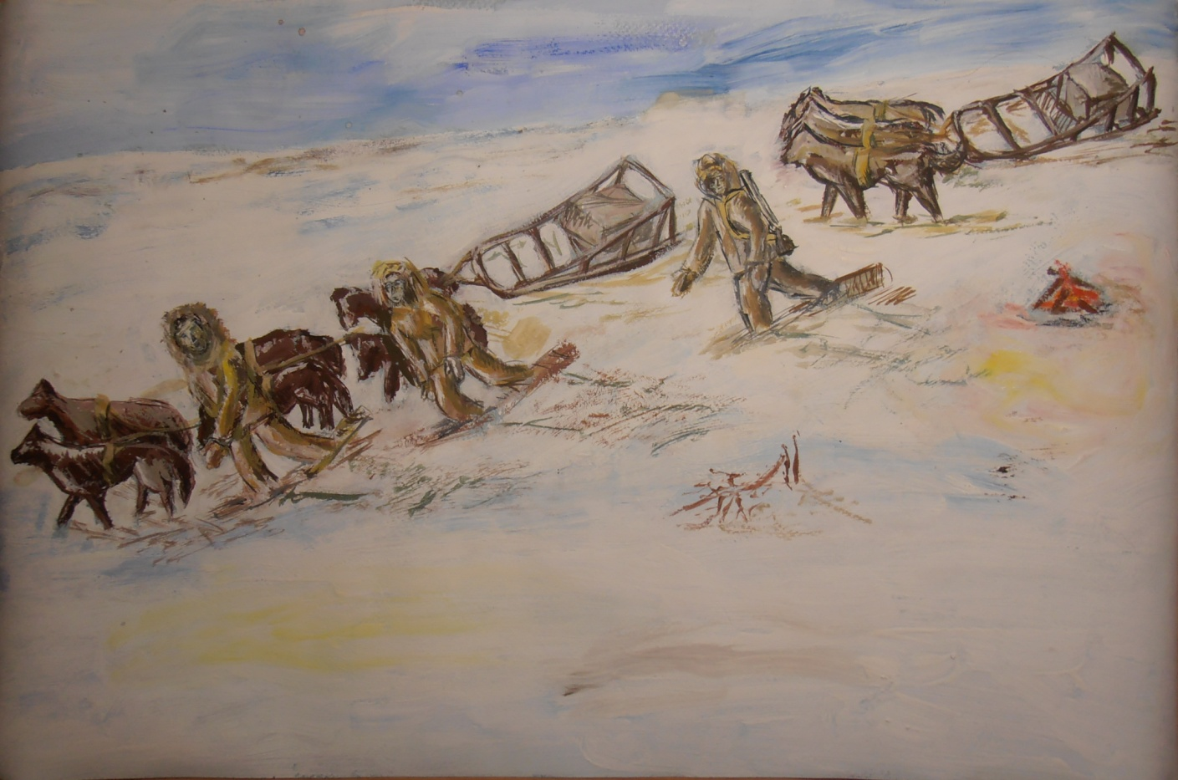

Руководитель - Федина С.В.

